**Nhà cung cấp**

***Thiết kế giao diện***

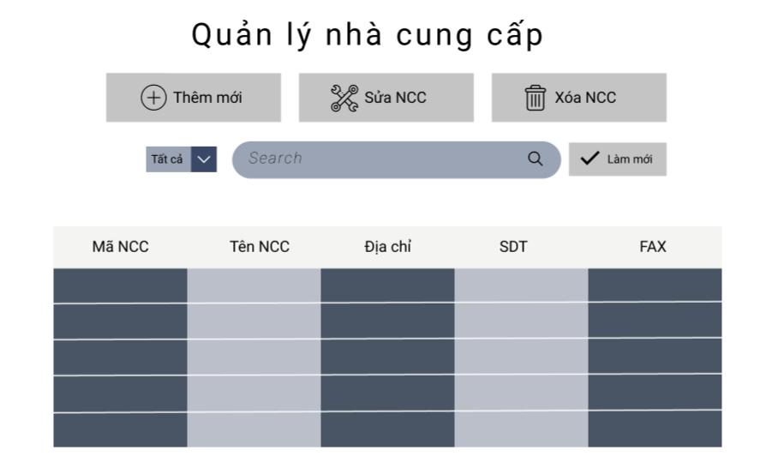

Danh sách các biến cố giao diện nhà cung cấp

|  |  |  |
| --- | --- | --- |
| STT | Điều kiện kích hoạt | Xử lí |
| 1 | Nhấn nút thêm | Kiểm tra thông tin đã nhập đầy đủ chưa. Nếu đầy đủ thông tin, thông báo “Thêm thành công”. |
| 2 | Nhấn nút xem chi tiết | Hiển thị giao diện chi tiết nhà cung cấp |
| 3 | Nhấn nút xóa | Kiểm tra đã chọn dòng cần xóa chưa. Nếu rồi thì tiến hành xóa và thông báo “Xóa thành công”. Nếu chưa thì thông báo “Chọn dòng cần xóa”. |
| 4 | Nhấn nút chỉnh sửa | Kiểm tra đã chọn dòng cần chỉnh sửa chưa. Nếu đã chọn tiến hành chỉnh sửa, nếu chưa xuất ra thông báo “Chọn dòng cần chỉnh sửa”. |
| 5 | Nhập từ khóa cần tìm kiếm | Tiến hành tìm kiếm theo từ khóa đã nhập. |

Mô tả giao diện nhân viên

|  |  |  |  |  |  |  |
| --- | --- | --- | --- | --- | --- | --- |
| STT | Tên | Kiểu | Ý Nghĩa | Miền giá trị | Giá trị mặc định | Ghi chú |
| 1 | jtfMaNCC | JtextField | Nhập mã nhà cung cấp để thêm mới | N/A | N/A |  |
| 2 | jtfTenNCC | JtextField | Hiển thị tên nhà cung cấp | Tên tất cả nhà cung cấp | N/A |  |
| 3 | jtfDiaChi | JtextField | Hiển thị địa chỉ nhà cung cấp | N/A | N/A |  |
| 4 | jtfSDT | JtextField | Hiển thị số điện thoại | N/A | N/A |  |
| 5 | jtfFax | JtextField | Hiển thị số Fax | N/A | N/A |  |

***Thiết kế dữ liệu***

Danh sách các bảng

|  |  |  |  |
| --- | --- | --- | --- |
| STT | Bảng | Ý nghĩa | Ghi chú |
| 1 | Thông tin nhà cung cấp | Hiển thị các thông tin của các nhà cung cấp |  |

Danh sách các thuộc tính bảng nhà cung cấp

|  |  |  |  |  |  |
| --- | --- | --- | --- | --- | --- |
| STT | Thuộc tính | Kiểu | Ràng buộc | Giá trị khởi động | Ghi chú |
| 1 | MaNCC | String | Khóa chính | N/A |  |
| 2 | TenNCC | String |  | N/A |  |
| 3 | DiaChi | String |  | N/A |  |
| 4 | SDT | String |  | N/A |  |
| 5 | Fax | String |  | N/A |  |

***Thiết kế xử lí***

Danh sách các biến

|  |  |  |  |  |
| --- | --- | --- | --- | --- |
| STT | Biến | Kiểu | Ý nghĩa | Ghi chú |
| 1 | MaNCC | String | Thuộc tính mã nhà cung cấp |  |
| 2 | TenNCC | String | Thuộc tính tên nhà cung cấp |  |
| 3 | DiaChi | String | Thuộc tính địa chỉ nhà cung cấp |  |
| 4 | SDT | String | Thuộc tính số điện thoại |  |
| 5 | Fax | String | Thuộc tính số Fax |  |

Danh sách các hàm xử lí nhà cung cấp

|  |  |  |  |  |  |  |
| --- | --- | --- | --- | --- | --- | --- |
| STT | Hàm | Tham số | Kết quả trả về | Thuật giải | Ý nghĩa | Ghi chú |
| 1 | DocFile |  | ArrayList | 1/ Lấy dữ liệu từ CSDL  2/ đưa dữ liệu vừa lấy vào ArrayList  3/ đọc dữ liệu | Đọc dữ liệu từ CSDL |  |
| 2 | ThemNCC | MaNCC, TenNCC, DiaChi, SDT, Fax | Thông Báo | 1/ tạo biến chứa câu lệnh thêm SQL  2/ Thêm 1 giá trị mới vào CSDL  3/ Thêm giá trị mới vào ArrayList  4/ Thông báo ra màn hình | Thêm 1 nhà cung cấp |  |
| 3 | Xoa | MaNCC | Thông báo | 1/ tạo biến chứa câu lệnh xóa SQL  2/ Xóa dữ liệu đã chọn | Xóa 1 nhà cung cấp |  |
| 4 | Sua | MaNCC | Thông báo | 1/ tạo biến chứa câu lệnh sửa SQL  2/ Thay đổi thông tin dữ liệu | Thay đổi thông tin nhà cung cấp |  |